# l-talad.pngVundamendid - ehitamine ja materjalid.

Koolituse kestvus: 3 akadeemilist tundi

Koolituskava:

**1. Pinnased, taldmiku alused**

* pinnase tüübid ja kandevõime
* liiv- ja killustikalused

**2. Vundamendi toimivuse komponendid**

* konstruktiivne toimivs
* soojustehniline toimivus
* niiskustehniline toimivus

L-plokk

**3. Taldmiku ehitamise erinevad lahendused**

* betoonlint
* 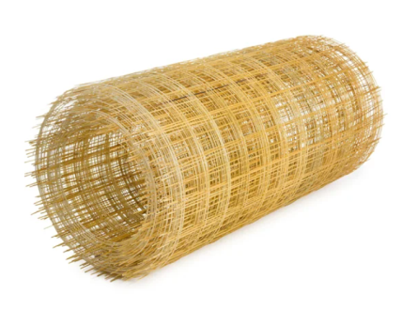FIBO taldmiku moodulid
* EPS A-moodulid

**4. Vundamendi tüübid**

* plaatvundament
* lintvundament
* postvundament

**5. Soklilahendused**

* krohvutud + värvitud

*klaasfiiber armatuur*

*I-talad*

* värvitud
* 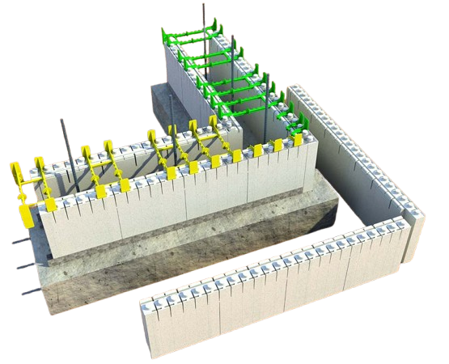plaatkattega

**6. Armeerimislahendused**

* terasarmatuur
* klaasfiiber armatuur
* armeritud betoon

**7. ICF (Insulated Concret Forms) vundamendilahendused**

* Mis asi on ICF vundament? Mis eelised ja mis   
  puudused on ICF vundamendil?
* ICF vundamendi sõlmejoonised
* praktilised näpunäited targale ehitajale

**8. Vundamendi soojustamise lahendused**

ICF vundament

* EPS ja XPS
* 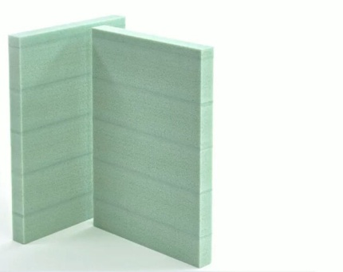PIR ja PUR
* ArmaPET

**9. Vundamendi hüdroisoleerimise lahendused**

* hüdroisoleerimise erinevad tehnoloogilised võimalused
* membraan hüdroisolatsioonid sh külmliimitavad membraanid
* hüdroisolatsiooni kaitsmine

**10. Radoonitõkke lahendused**

* alt tuulduvad põrandada
* kile + torustik süsteemid

**11. Kokkuvõte ja arutelud**

Koolitaja:

*Armacell / ArmaPET*

Margus Laats (ehitusmaterjalide ja tehnoloogiate tehniline konsultant)